**MODELOS Y BASES DE DATOS**

**Diseño Conceptual General. SQL-DQL Básico**

**LAB 1/6**

**NOMBRES:** Sebastian David Blanco - Jose Alejandro Correa

**PARTE UNO.**

Conociendo la organización

**A. Revisando el contenido**

[En lab01.doc adventure.astah]

1. ¿Cuáles tipos de productos ofrece? ¿Cuáles subtipos?

* Se ofrecen 4 tipos de productos

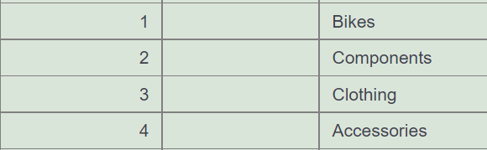

* Se ofrecen 37 subtipos

**Subtipos de Bikes**

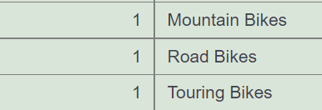

**Subtipos de Components**

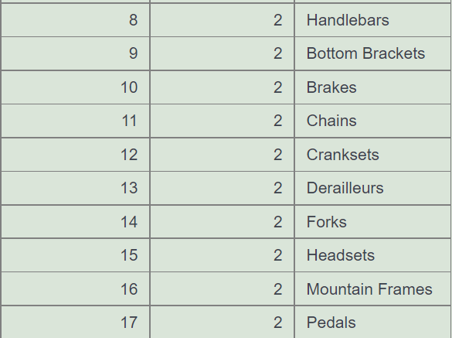

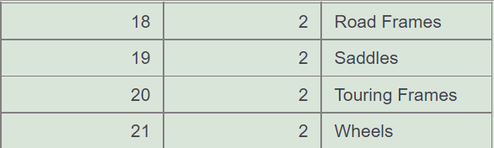

**Subtipos de clothing**

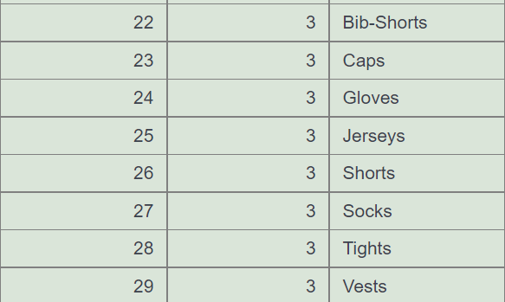

**Subtipos de accessories**

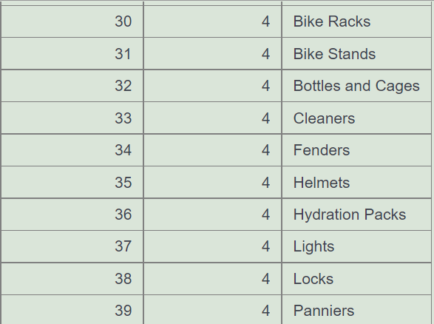

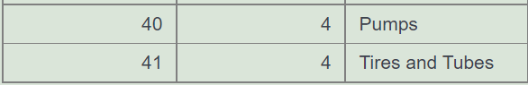

2. ¿Cuántos productos ofrece?¿En qué rango de precios?

* Se ofrecen alrededor de 295 productos para los ciclistas, el rango de precios está entre 2.29 a 3578.27 dólares.

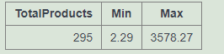

SELECT COUNT(Name) AS TotalProducts,MIN(ListPrice) AS Min,MAX(ListPrice) AS Max

FROM Product

3. ¿Cuántos clientes tiene? ¿Cuántos en cada ciudad?

* Tienen 440 clientes



SELECT COUNT(CustomerID) AS TotalCustomer

FROM Customer

* ciudades

SELECT DISTINCT(City)

FROM Address

4. ¿Cuál es el valor de sus ventas? ¿Entre qué años?

* SELECT Commnt,OrderDate

FROM SalesOrderHeader

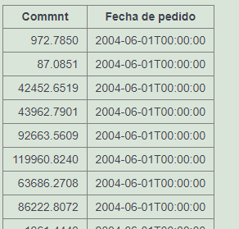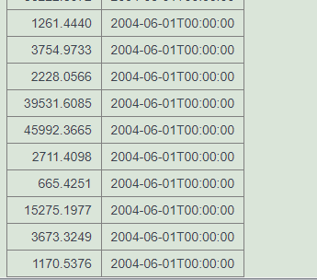

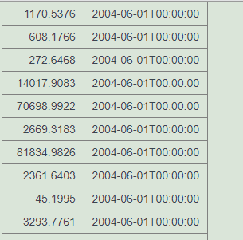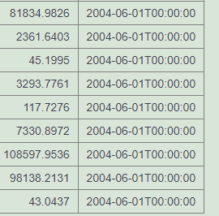

5. Proponga una pregunta y respondela

* ¿Qué correo número 1 usan?

SELECT AddressLine1

FROM Address

* ¿En qué país?

SELECT DISTINCT(CountyRegion)

FROM Address

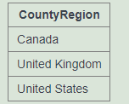

**B. Contexto**

1. Misión. ¿Cuál creen que es la misión de la organización?

* Vender productos relacionados con el ciclismo y una buena atención a los usuarios

2. Servicios. ¿Qué ofrece a sus clientes?

* Ofrecen diferentes productos para el deporte del ciclismo.

**C. Usuarios**

1) ¿Cuáles son tres posibles usuarios de esta información? ¿Qué responsabilidades asumen en la organización?

* Vendedor saber la cantidad de unidades disponibles
* Gerentes verificar el comportamiento de la empresa qué productos se venden mas y cuales menos
* clientes saber qué productos ofrecen y sus respectivos valores

**D. Ingeniería reversa**

[En adventure.astah]

(ContenidoBaseDatos + ModeloER → Modelo lógico → Modelo conceptual)

1. Realicen el modelo lógico mínimo. Inicien con el propuesto, olvídenlo con la base de datos e incluyan las restricciones de PK, FK, UK.

* **PK:** CustomerID, AddressID, SalesOrdenID, SalesOrdenDetailID, ProductID, ProductModelID, ProductCategoryID, ProductModelID, ProductDescription.
* **FK:** CustomerID, AddressID, ProductID, SalesOrdenID, ProductID, ProductModelID, Name, ParentProductCategoryID, ProductDescriptionID.
* **UK:** EmailAddress, AddressLine1, CustomerID, SalesOrderID

2. Realicen el diagrama de conceptos sin atributos.

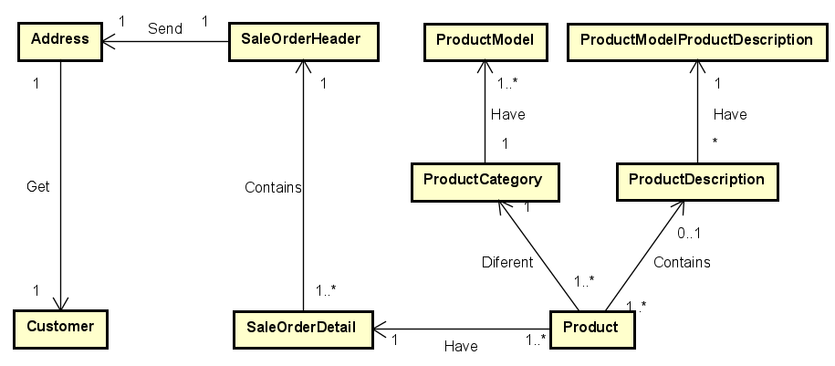

**PARTE DOS. Implementando.**

1. Implementen las consultas propuestas en Easy questions: 1 ... 5 en álgebra, cálculo y SQL.

**1Quest**

Cálculo

Algebra

SQL

SELECT FirstName,EmailAddress

FROM Customer

WHERE CompanyName = 'Bike World'

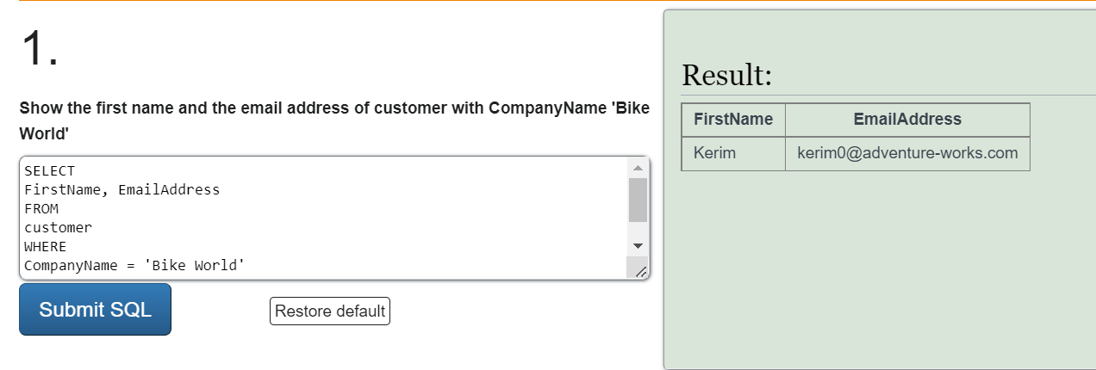

**2 Quest**

Cálculo

Algebra

SQL

SELECT CompanyName

FROM Customer,CustomerAddress,Address

WHERE Customer.CustomerID = CustomerAddress.CustomerID AND CustomerAddress.AddressID = Address.AddressID AND Address.City = 'Dallas'

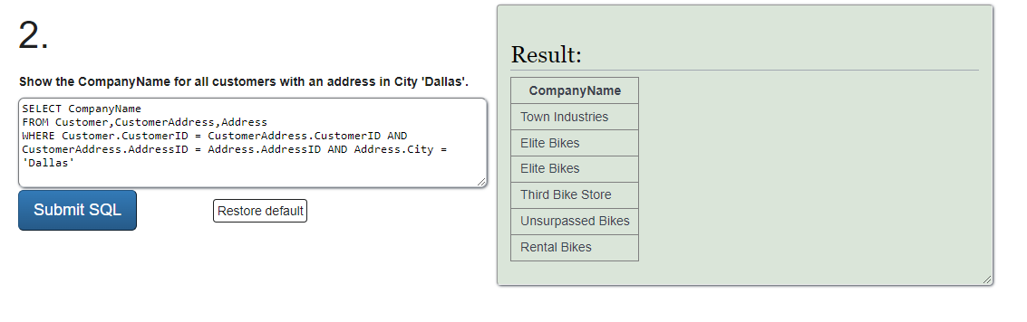

**3.Quest**

Cálculo

Algebra

SQL

SELECT COUNT(Name) AS NumberOfItems

FROM Product,SalesOrderDetail

WHERE Product.ProductID = SalesOrderDetail.ProductID AND Product.ListPrice > 1000

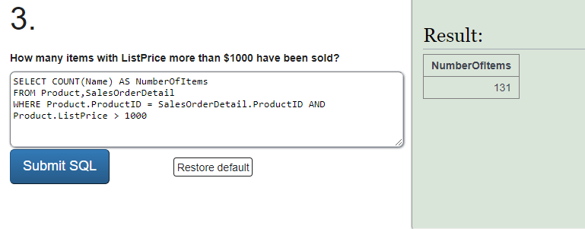

**4. Quest**

Cálculo

Algebra

SQL

* SELECT CompanyName

FROM Customer,SalesOrderHeader

WHERE Customer.CustomerID = SalesOrderHeader.CustomerID And ( SubTotal +TaxAmt+ Freight)> 100000

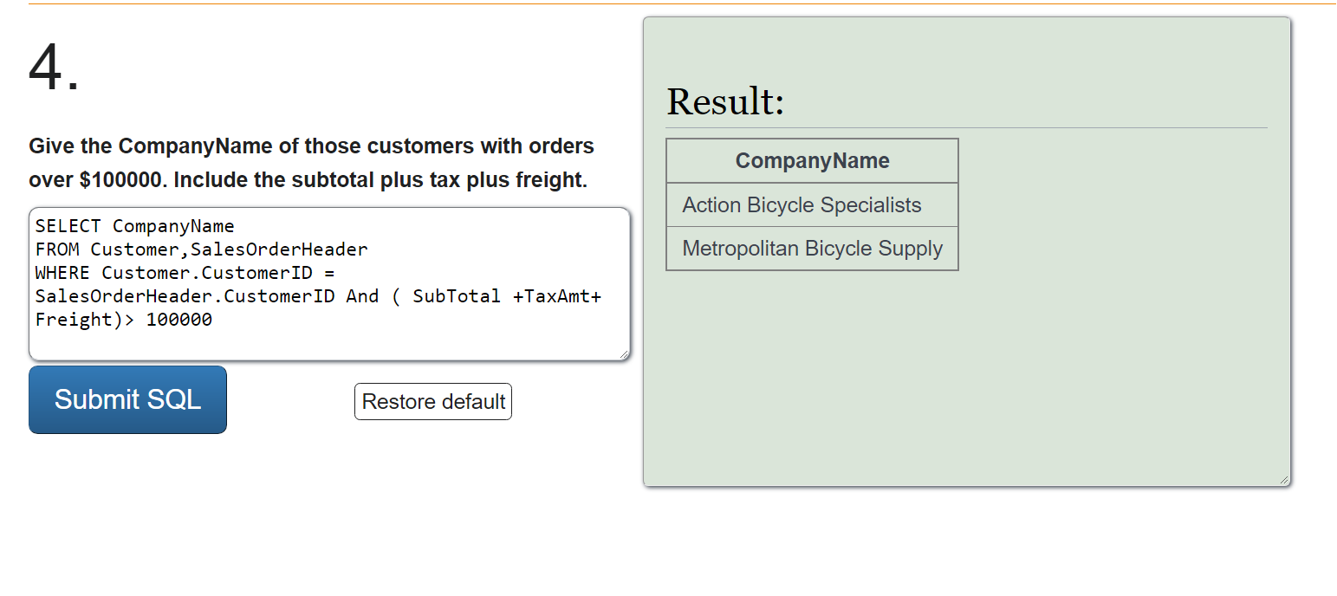

**5 Quest**

Cálculo

Algebra

p = Product.ProductID = SalesOrderDetail.ProductID AND SalesOrderDetail.SalesOrderID = SalesOrderHeader.SalesOrderID AND SalesOrderHeader.CustomerID =Customer.CustomerID AND Product.Name IN ('Racing Socks, L')

AND Customer.CompanyName = 'Riding Cycles'

SELECT OrderQty

FROM Product,SalesOrderDetail,SalesOrderHeader,Customer

where

Product.ProductID = SalesOrderDetail.ProductID

AND

SalesOrderDetail.SalesOrderID = SalesOrderHeader.SalesOrderID

AND

SalesOrderHeader.CustomerID = Customer.CustomerID

AND

Product.Name IN ('Racing Socks, L')

AND

Customer.CompanyName = 'Riding Cycles'

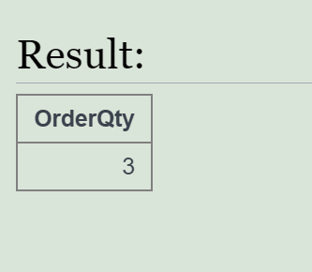

2. Implementen las consultas Medium questions: 6..10 en SQL

**6 QUEST**

SELECT SalesOrderID,UnitPrice

FROM SalesOrderDetail

WHERE OrderQty = 1

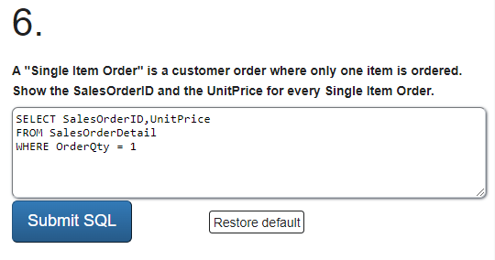

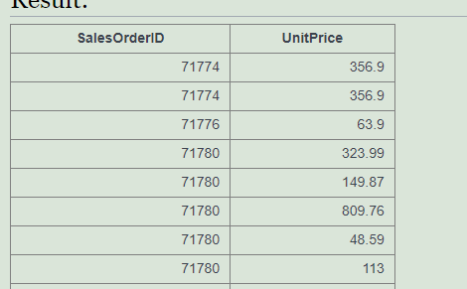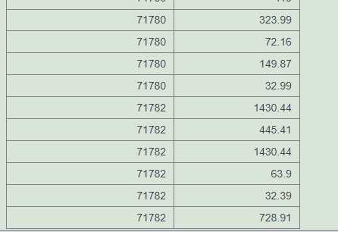

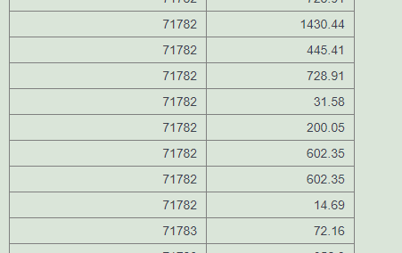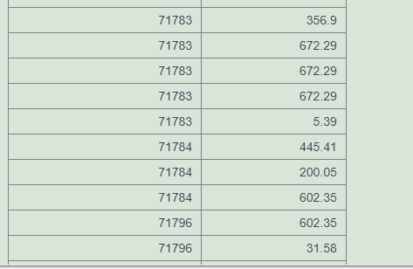

**7 QUEST**

SELECT Product.Name,Customer.CompanyName

FROM Product,SalesOrderDetail,SalesOrderHeader,Customer,ProductModel

WHERE ProductModel.ProductModelID = Product.ProductModelID AND Product.ProductID = SalesOrderDetail.ProductID AND

SalesOrderDetail.SalesOrderID = SalesOrderHeader.SalesOrderID AND SalesOrderHeader.CustomerID = Customer.CustomerID AND

ProductModel.Name IN ('Racing Socks')

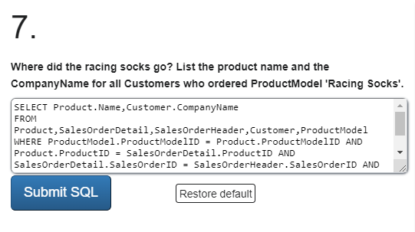

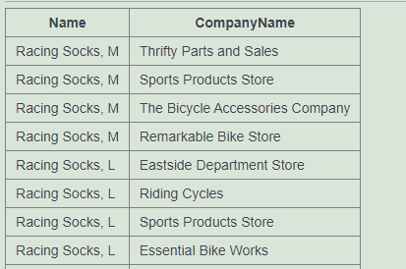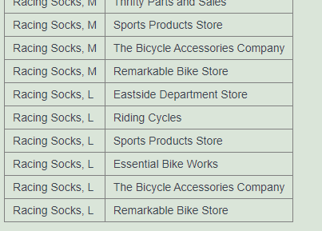

**8 QUEST**

SELECT ProductDescription.Description

FROM ProductDescription,ProductModelProductDescription,Product

WHERE ProductDescription.ProductDescriptionID = ProductModelProductDescription.ProductDescriptionID AND

ProductModelProductDescription.ProductModelID = Product.ProductModelID AND ProductModelProductDescription.Culture = 'fr' AND Product.ProductID = 736

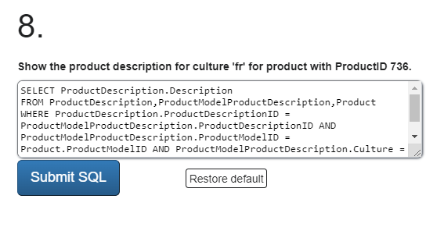

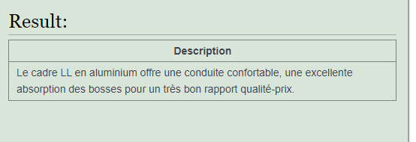

**9 QUEST**

SELECT companyname, subtotal, SUM(orderqty * weight) weight

FROM SalesOrderHeader sh JOIN SalesOrderDetail sd ON sh.salesorderid = sd.salesorderid

JOIN Product p ON sd.productid = p.productid

JOIN Customer c ON sh.customerid = c.customerid

GROUP BY sh.salesorderid, companyname, subtotal

ORDER BY subtotal DESC

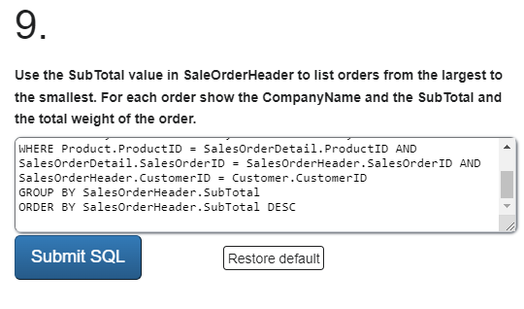

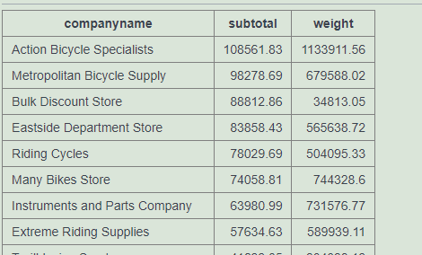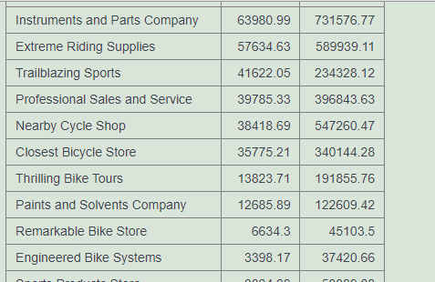

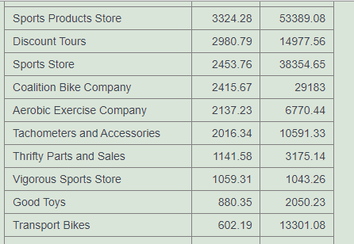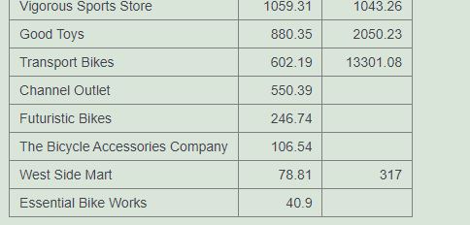

**10 QUEST**

SELECT SUM(SalesOrderDetail.OrderQty) AS Cranksets

FROM Product, SalesOrderDetail,SalesOrderHeader,Address,ProductCategory

WHERE Product.ProductCategoryID =ProductCategory.ProductCategoryID AND

Product.ProductID = SalesOrderDetail.ProductID AND

SalesOrderDetail.SalesOrderID = SalesOrderHeader.SalesOrderID AND SalesOrderHeader.BillToAddressID = Address.AddressID AND

Address.City = 'London' AND ProductCategory.Name = 'Cranksets'

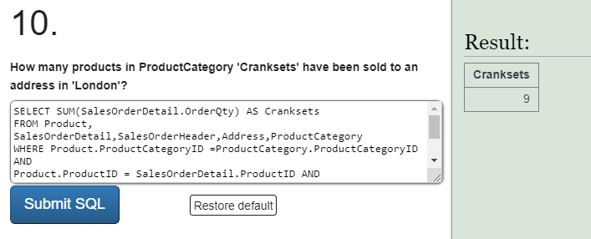

**PARTE TRES.**

Definiendo e implementando consultas gerenciales.

[En lab01.doc adventure.astah]

1. Considerando la misión propuesta (si lo requieren redefina la) , definan e implementen la consulta más adecuada para que la organización conozca qué tan bien está cumpliendo su misión. Justifiquen como la mejor consulta.

Misión: Vender productos relacionados con el ciclismo y una buena atención a los usuarios

Consulta: saber cuántos productos se han vendido.

SELECT SalesOrdenDetailID

FROM SalesOrdenDetail

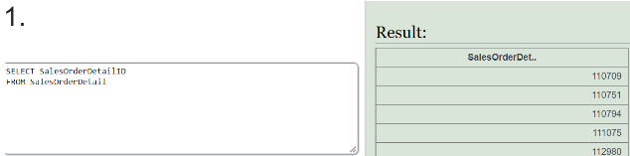

SELECT SubTotal

FROM SalesOrderHeader

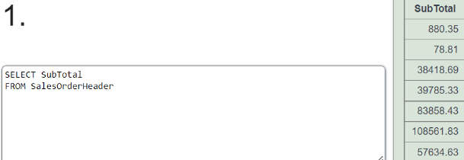

2. Proponga una pregunta, orientada a validar el logro en el cumplimiento de la misión, que no se pueda contestar actualmente. ¿Qué cambios se deberían incluir en el modelo para poder responder?

* Saber los nombres de los vendedores para premiarlos o para despedirlos.

3. Considerando uno de los tres usuarios detectados anteriormente, defina e implemente una consulta que le de información útil para cumplir con sus responsabilidades o satisfacer una necesidad.

Vendedores(NombreE, Edad, Salario, horas, calificacion)

SELECT calificacion

FROM Vendedores

WHERE calificacion > 7

**RETROSPECTIVA**

1. ¿Cuál fue el tiempo total invertido en el laboratorio por cada uno de ustedes? (Horas/Hombre)

* El tiempo que se realizó este lab es de 12 horas

2. ¿Cuál es el estado actual del laboratorio? ¿Por qué?

* realizado un 90%, porque no nos pudimos reunir por cruces de los horarios.

3. ¿Cuál consideran fue el mayor logro? ¿Por qué?

* Aprender como usar Astah ya que los dos somos novatos en el tema de UML y SQL.

4. ¿Cuál consideran que fue el mayor problema técnico? ¿Qué hicieron para resolverlo?

* La falta de tiempo por estudiar otras materias, hacer el laboratorio a altas horas de la noche

5. ¿Qué hicieron bien como equipo? ¿Qué se comprometen a hacer para mejorar los resultados?

* Trabajar en conjunto para lograr realizar en casi su totalidad el laboratorio, investigar más sobre el tema por otros medios.